Link source code Project :

[BTL_SQA/QuanLyNuoc at main · Nal207/BTL_SQA (github.com)](https://github.com/Nal207/BTL_SQA/tree/main/QuanLyNuoc)

Ảnh các màn ở bên dưới.

Ảnh màn hình : Trang chủ

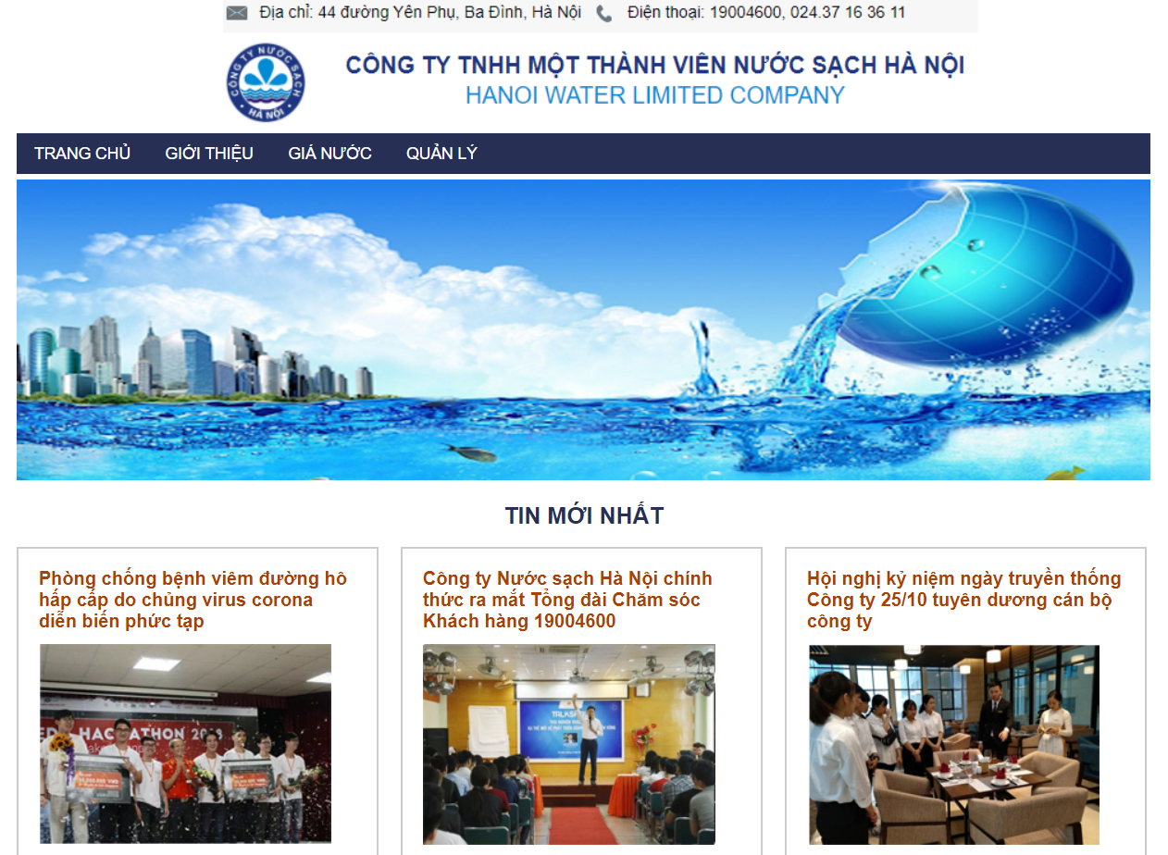

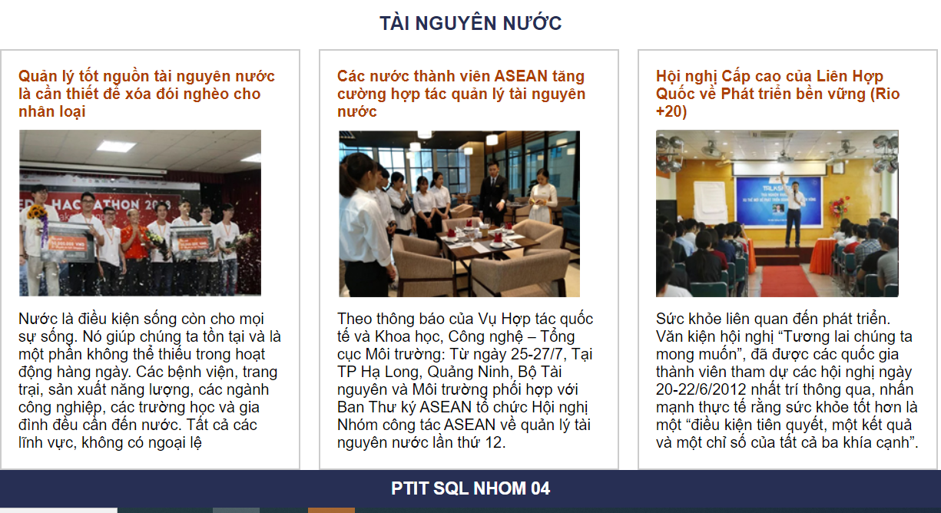

Ảnh màn hình : Giới thiệu

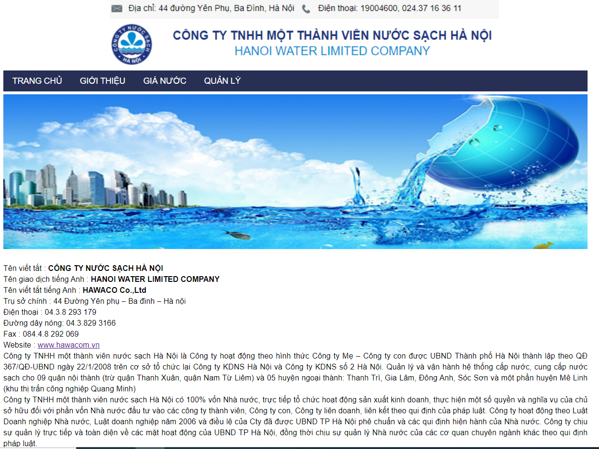

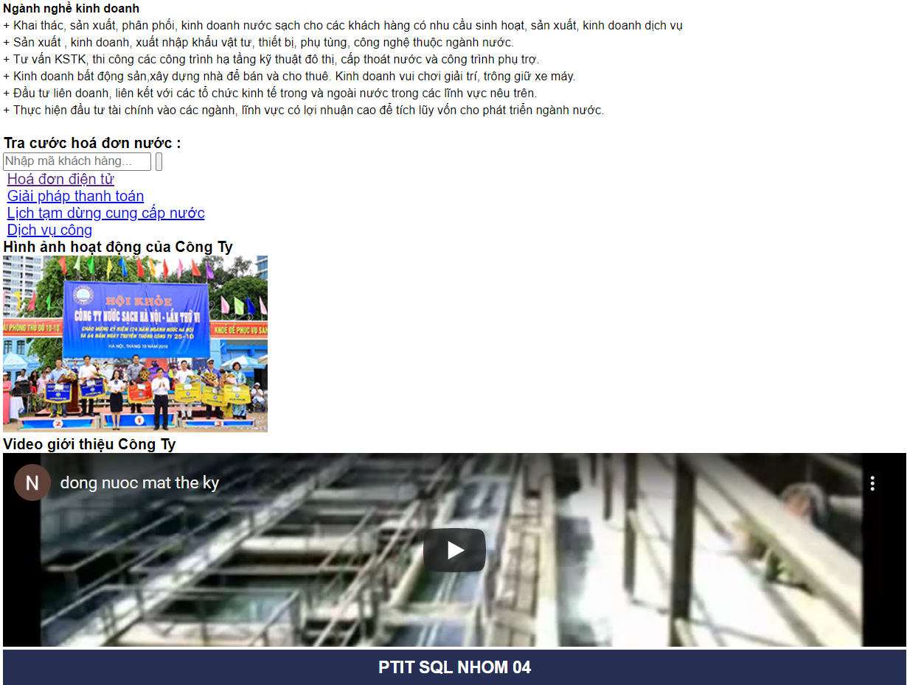

Ảnh màn hình : Giá Nước

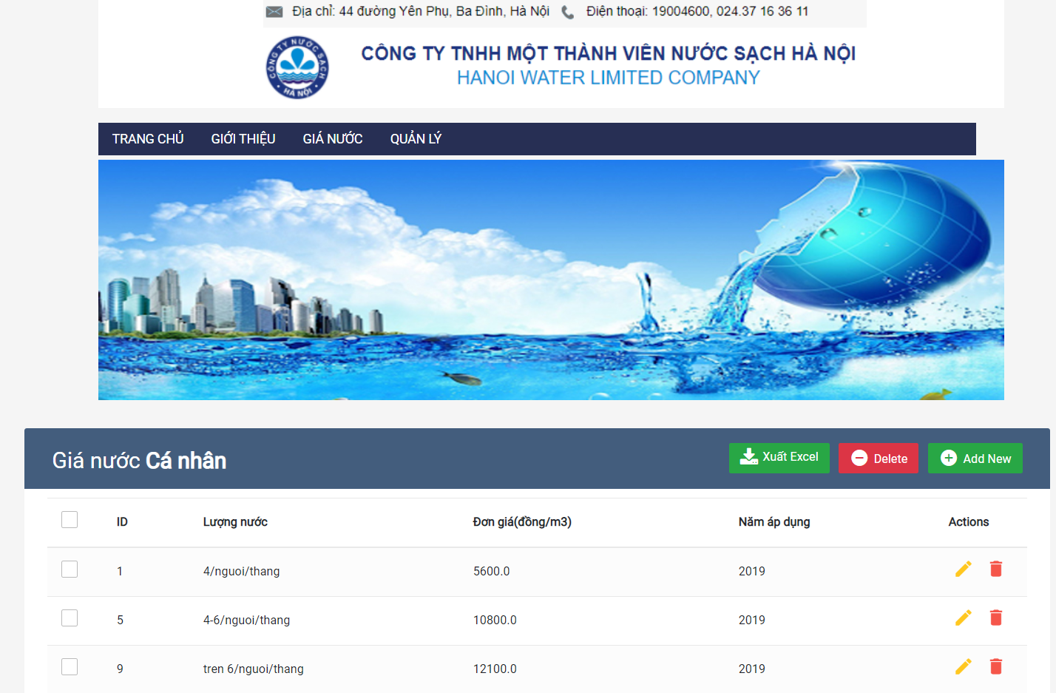

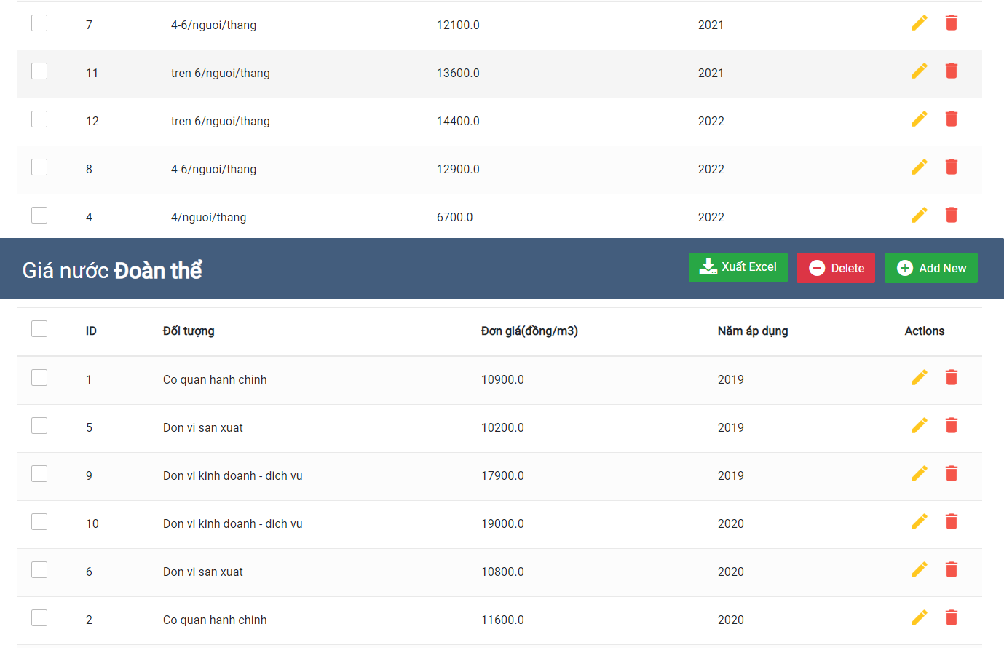

Ảnh màn hình : Quản lý

